**Рекомендованная схема по обращению с бытовыми медицинскими шприцами с иглами:**

**При личном использовании:**

1. Если шприцы образовались в процессе личного использования, то для хранения населению необходимо использовать пустой контейнер из прочного пластика с завинчивающейся крышкой, например, бутылкой от моющих средств. Контейнер должен быть из плотного небьющегося материала.

***Не допустимо скидывать шприцы в канализацию, а также хранить в:***

- стеклянных или пластиковых бутылках из-под напитков;

- бутылках от молока;

- алюминиевых банках или банках из-под кофе;

- бумажных или пластиковых пакетах.

1. На контейнере необходимо четко написать «‎Бытовые медицинские шприцы». Хранить его в недоступном для детей и домашних животных месте.
2. Необходимо поместить шприцы в контейнер острием вперед, не снимая игл.
3. Заполненный контейнер на ½ требуется заменить. (Оберните крышку прочной липкой лентой. Таким образом крышка будет прилегать плотнее и из-под нее ничего не вытечет).
4. Сдать контейнер со шприцом в пункт приема*.

**При обнаружении «неизвестного» шприца**

1. Необходимо надеть перчатки и использовать щипцы или совок для подъема.
2. Поместить шприц в контейнер для острых предметов или пластиковую бутылку с надежной крышкой.
3. Необходимо помещать шприцы в контейнер острием вперед, не снимая игл.
4. Вымыть или продезинфицировать руки и инструменты после утилизации.
5. Сдать контейнер со шприцом в пункт приема*.

*В целях обеспечения эпидемиологической безопасности населения и снижения рисков инфицирования в процессе контакта с медицинскими шприцами, использованными в бытовых условиях, рекомендуем организовать на территории каждого района пункты приема бытовых шприцов от населения (возможно разместить пункты при администрациях муниципальных образований, на площадках раздельного сбора мусора или организовать пункты с привлечением НКО по сбору и утилизации бытовых отходов).

***На данных пунктах необходимо:***

- выделить оборудованные места для временного хранения бытовых шприцов, принятых от населения;

- организовать временное хранение в промаркированных контейнерах в помещении с ограниченным доступом посторонних лиц или на оборудованной контейнерной площадке;

- назначить ответственных лиц за прием и временное хранение бытовых шприцов;

- заключить договор на вывоз и обезвреживание бытовых шприцов специализированной организацией, на специализированном транспорте в соответствии с требованиями по обращению с медицинскими отходами (информация об организации, представляющей услуги по транспортированию и обезвреживанию медицинских отходов, должна быть размещена на официальном сайте уполномоченного органа исполнительной власти субъекта).

**Схема по обращению со шприцами, образованными**

**при бытовом использовании**

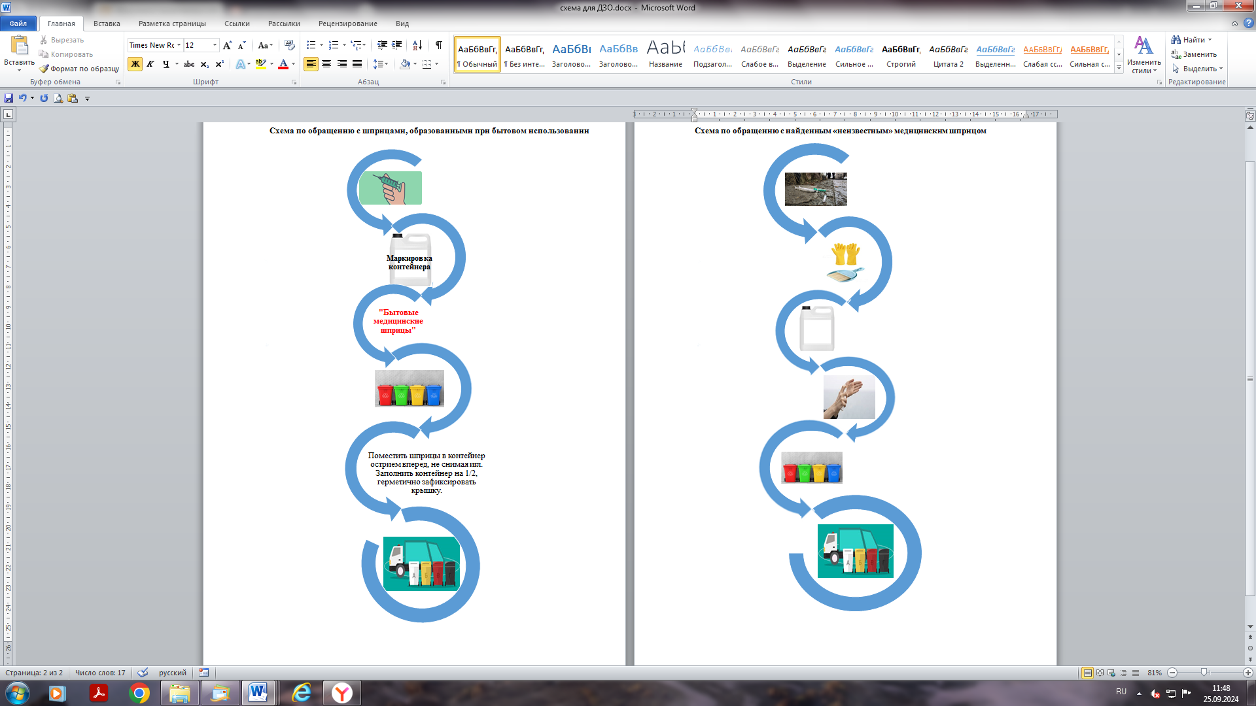

**Схема по обращению с найденным «неизвестным» медицинским шприцом**

